نموذج التقرير السنوي لمؤشرات الأداء
كليــــة : كلية العلوم والآداب شرورة
برنامج : اللغة العربية
العــام : 38-39

أولا : قائمة مؤشرات الأداء للبرنامج حسب أهداف البرنامج :
الهدف | مؤشر الأداء | كود المؤشر | مستوى الأداء الفعلي للعام 1437/1438 هـ | مستوى الأداء المستهدف لهذا العام
تزويد الطالب بالمهارات اللغوية اللازمة لإثراء حصيلته الفكرية والثقافية والفنية. | متوسط نسب نجاح الطلاب في مقرر التربية الميدانية | ARB 1-1 | 80% | 90%
 | متوسط نسب نجاح الطلاب في جميع مقررات التخصص | ARB 1-2 | 80% | 90%
 | نسبة الطلاب الداخلين في برنامج البكالوريوس الذين أكملوا الحد الأدنى من المدة | ARB 1-3 | 60% | 75%
إعداد كفاءات مؤهلة في مجال تدريس اللغة العربية وآدابها والعمل في القطاعين العام والخاص. | درجة تقييم الطلاب لبرنامج التربية الميدانية | ARB 2-1 | 75% | 75%
 | رضا جهات التوظيف عن المهارات التي أكتسبها الطالب من البرنامج (متوسط عام) | ARB 2-2 | 90% | 100%
تلبية الاحتياجات التنموية المعاصرة المرتبطة بمجالات اللغة العربية ومهاراتها المختلفة. | متوسط نسبة الطلاب الحاصلين على تقدير جيد جدا في البرنامج | ARB3-1 | 80% | 85%
 | مدى رضا الخريجين عن خبراتهم العلمية والعملية من البرنامج | ARB3-2 | 85% | 90%
تدريس متطلبات الجامعة والكليات والمراكز التابعة لها من مقررات اللغة العربية، وتقديم الاستشارات اللغوية والأدبية والثقافية. | متوسط نسبة عدد طلاب المتطلبات | ARB4-1 | 80% | 85%
 | رضا جهات التوظيف عن المهارات التي أكتسبها الطالب من البرنامج (متوسط عام) | ARB4-2 | 85% | 90%
الإسهام في تلبية احتياجات سوق العمل؛ وترسيخ المهارات اللغوية للموظفين والكتاب والخطباء والإعلاميين ونحوهم. | متوسط نسبة مقررات متطلبات الجامعة والكلية بالبرنامج | ARB5-1 | 75% | 80%
 | رضا جهات التوظيف عن المهارات التي أكتسبها الطالب من البرنامج (متوسط عام) | ARB5-2 | 85% | 90%
ثانيا : تحليل جودة الأداء في ضوء المؤشرات والمقارنة المرجعية ( يكرر الجدول التالي بعدد المؤشرات ) :
مؤشر (الكود) : S1.1
مؤشر الأداء الرئيس: درجة وعي المستفيدين بصيغة الرسالة والأهداف (متوسط مدى معرفة أعضاء هيئة التدريس وطلاب مرحلة البكالوريوس والدراسات العليا بالرسالة وذلك باستخدام استبيان خماسي سنوي)
رقم مؤشر الأداء في وثيقة المركز: S2.1
رقم مؤشر الأداء لدى البرنامج :
مستوى الأداء المستهدف الجديد | مستوى الأداء المرجعي الخارجي  (المقارنة المرجعية الخارجية) | مستوى الأداء المرجعي الداخلي  (المقارنة المرجعية الداخلية) | مستوى الأداء المستهدف | مستوى الأداء الفعلي
85% |  | 75% | 80% | 80%
التحليل (اكتب نقاط القوة والتوصيات):
- قيام إدارة البرنامج بأداء دورها بالشكل المطلوب في توزيع وشرح رسالة وأهداف البرنامج
- معرفة أعضاء هيئة التدريس والطلاب برسالة وأهداف البرنامج
وضِّح ما يلي:
1- لماذا تم اختيار هذا المصدر للمقارنة المرجعية الداخلية؟
لأن مساق كلا البرنامجين تربية فهو قريب منا
2- كيف تم احتساب مستوى الأداء المرجعي الداخلي (المقارنة المرجعية الداخلية)؟
3-اسم الجهة التي تم اختيارها للمقارنة المرجعية الداخلية:
برنامج الدراسات الإسلامية
وضِّح ما يلي:
1- لماذا تم اختيار هذا المصدر للمقارنة المرجعية الخارجية؟
2- كيف تم احتساب مستوى الأداء المرجعي الخارجي (المقارنة المرجعية الخارجية)؟
3-اسم الجهة التي تم اختيارها للمقارنة المرجعية الخارجية:
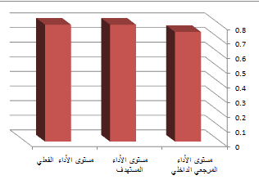

مؤشر (الكود) : S2.1

مؤشر الأداء الرئيس: تقييم المستفيدين لدليل السياسات متضمنا الهيكل التنظيمي والاختصاصات الوظيفية ( متوسط درجة كفاية دليل السياسات باستخدام استبيان سنوي خماسي موجه إلى كل من أعضاء هيئة التدريس وطلاب السنة النهائية)
رقم مؤشر الأداء في وثيقة المركز: S2.1
رقم مؤشر الأداء لدى البرنامج :
مستوى الأداء المستهدف الجديد | مستوى الأداء المرجعي الخارجي  (المقارنة المرجعية الخارجية) | مستوى الأداء المرجعي الداخلي  (المقارنة المرجعية الداخلية) | مستوى الأداء المستهدف | مستوى الأداء الفعلي
80% |  | - | 80% | 80%
1. يوجد بالبرنامج دليل يحددا المسؤوليات للقائمين بإدارة البرنامج
2. يتوفر تغذية راجعة حول أداء أعضاء هيئة التدريس وغيرهم.
3. توجد بالبرنامج أدلة على بعض التفويضات المحددة توضح المسؤولية على المفوض والمفوض له
4. توجد أدلة على تقديم النصح والارشاد بصورة شبه دورية لمنسوبى البرنامج
وضِّح ما يلي:
1- لماذا تم اختيار هذا المصدر للمقارنة المرجعية الداخلية؟

2- كيف تم احتساب مستوى الأداء المرجعي الداخلي (المقارنة المرجعية الداخلية)؟

3-اسم الجهة التي تم اختيارها للمقارنة المرجعية الداخلية: قسم الدراسات الإسلامية

وضِّح ما يلي:
1- لماذا تم اختيار هذا المصدر للمقارنة المرجعية الخارجية؟ لتقارب التخصصين من بعض
2- كيف تم احتساب مستوى الأداء المرجعي الخارجي (المقارنة المرجعية الخارجية)؟
3-اسم الجهة التي تم اختيارها للمقارنة المرجعية الخارجية:

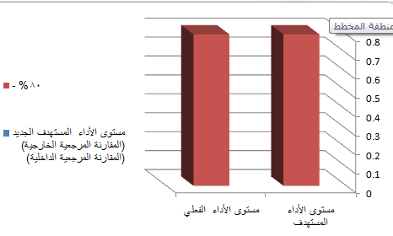

مؤشر (الكود) : S3.1

مؤشر الأداء الرئيس: درجة التقييم العام للجودة وخبرات التعلم (متوسط درجة التقييم العام للجودة باستخدام استبيان سنوي خماسي لطلاب السنة النهائية)
رقم مؤشر الأداء في وثيقة المركز: S3.1
رقم مؤشر الأداء لدى البرنامج :
مستوى الأداء المستهدف الجديد | مستوى الأداء المرجعي الخارجي  (المقارنة المرجعية الخارجية) | مستوى الأداء المرجعي الداخلي  (المقارنة المرجعية الداخلية) | مستوى الأداء المستهدف | مستوى الأداء الفعلي
80 % | لا يوجد | 86% | 80% | 80%
التحليل (اكتب نقاط التحسين):
- الاهتمام بالمرافق والتجهيزات ومصادر التعلم وجودة المقررات
وضِّح ما يلي:
1- لماذا تم اختيار هذا المصدر للمقارنة المرجعية الداخلية؟
لأنه برنامج علمي قريب إلى برنامجنا
2- كيف تم احتساب مستوى الأداء المرجعي الداخلي (المقارنة المرجعية الداخلية)؟

3-اسم الجهة التي تم اختيارها للمقارنة المرجعية الداخلية:
برنامج الدراسات الإسلامية
وضِّح ما يلي:
1- لماذا تم اختيار هذا المصدر للمقارنة المرجعية الخارجية؟
2- كيف تم احتساب مستوى الأداء المرجعي الخارجي (المقارنة المرجعية الخارجية)؟
3-اسم الجهة التي تم اختيارها للمقارنة المرجعية الخارجية:

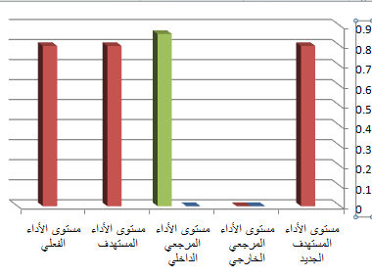

مؤشر (الكود) : S3.2

مؤشر الأداء الرئيس: نسبة المقررات التي قام الطلاب بتقييمها خلال العام
رقم مؤشر الأداء في وثيقة المركز: S3.2
رقم مؤشر الأداء لدى البرنامج :
مستوى الأداء المستهدف الجديد | مستوى الأداء المرجعي الخارجي  (المقارنة المرجعية الخارجية) | مستوى الأداء المرجعي الداخلي  (المقارنة المرجعية الداخلية) | مستوى الأداء المستهدف | مستوى الأداء الفعلي
100% | لا يوجد | 100 % | 100% | 100%
التحليل (اكتب نقاط القوة):
- البرنامج يقوم بحث الطلاب على المشاركة الفاعلة في تقييم المقررات
- وعي طلاب البرنامج بأهمية التغذية الراجعة للبرنامج
وضِّح ما يلي:
1- لماذا تم اختيار هذا المصدر للمقارنة المرجعية الداخلية؟
لأنه برنامج علمي قريب إلى برنامجنا
2- كيف تم احتساب مستوى الأداء المرجعي الداخلي (المقارنة المرجعية الداخلية)؟

3-اسم الجهة التي تم اختيارها للمقارنة المرجعية الداخلية:
برنامج الدراسات الإسلامية
وضِّح ما يلي:
1- لماذا تم اختيار هذا المصدر للمقارنة المرجعية الخارجية؟
2- كيف تم احتساب مستوى الأداء المرجعي الخارجي (المقارنة المرجعية الخارجية)؟
3-اسم الجهة التي تم اختيارها للمقارنة المرجعية الخارجية:

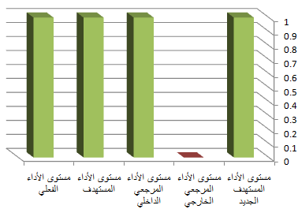

مؤشر (الكود) : ARB3-1

مؤشر الأداء الرئيس: متوسط نسبة الطلاب الحاصلين على تقدير جيد جدا في البرنامج
رقم مؤشر الأداء في وثيقة المركز: MATH3.1
رقم مؤشر الأداء لدى البرنامج :
مستوى الأداء المستهدف الجديد | مستوى الأداء المرجعي الخارجي  (المقارنة المرجعية الخارجية) | مستوى الأداء المرجعي الداخلي  (المقارنة المرجعية الداخلية) | مستوى الأداء المستهدف | مستوى الأداء الفعلي
35% | لا يوجد | لا يوجد | 30% | 30%
التحليل (اكتب نقاط التحسين):
-رفع نسبة القبول في بداية العام

وضِّح ما يلي:
1- لماذا تم اختيار هذا المصدر للمقارنة المرجعية الداخلية؟
لانه برنامج علمي قريب الى برنامجنا
2- كيف تم احتساب مستوى الأداء المرجعي الداخلي (المقارنة المرجعية الداخلية)؟

3-اسم الجهة التي تم اختيارها للمقارنة المرجعية الداخلية:
الدراسات الإسلامية
وضِّح ما يلي:
1- لماذا تم اختيار هذا المصدر للمقارنة المرجعية الخارجية؟
2- كيف تم احتساب مستوى الأداء المرجعي الخارجي (المقارنة المرجعية الخارجية)؟
3-اسم الجهة التي تم اختيارها للمقارنة المرجعية الخارجية:

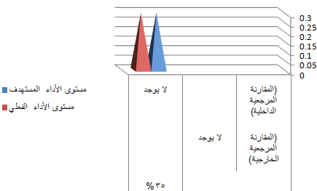

مؤشر (الكود) : S4.1

مؤشر الأداء الرئيس: نسب الطلاب إلى أعضاء هيئة التدريس (بناء على المعادل أو المكافئ للوقت الكامل)
رقم مؤشر الأداء في وثيقة المركز: S4.1
رقم مؤشر الأداء لدى البرنامج :
مستوى الأداء المستهدف الجديد | مستوى الأداء المرجعي الخارجي  (المقارنة المرجعية الخارجية) | مستوى الأداء المرجعي الداخلي  (المقارنة المرجعية الداخلية) | مستوى الأداء المستهدف | مستوى الأداء الفعلي
1 : 25 | لا يوجد | 20:1 | 1 : 25 | 1 : 15
التحليل (اكتب نقاط التحسين):
العمل مع المؤسسات التربوية والمجتمعية على تشجيع خريجي الثانوية العامة للإلتحاق بالبرنامج
وضِّح ما يلي:
1- لماذا تم اختيار هذا المصدر للمقارنة المرجعية الداخلية؟
لانه برنامج علمي قريب الى برنامجنا
2- كيف تم احتساب مستوى الأداء المرجعي الداخلي (المقارنة المرجعية الداخلية)؟

3-اسم الجهة التي تم اختيارها للمقارنة المرجعية الداخلية:
برنامج الدراسات الإسلامية
وضِّح ما يلي:
1- لماذا تم اختيار هذا المصدر للمقارنة المرجعية الخارجية؟
2- كيف تم احتساب مستوى الأداء المرجعي الخارجي (المقارنة المرجعية الخارجية)؟
3-اسم الجهة التي تم اختيارها للمقارنة المرجعية الخارجية:

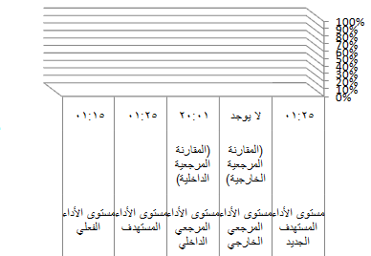

مؤشر (الكود) : S4.2

مؤشر الأداء الرئيس: درجة تقييم الطلاب الشامل للمقررات التي يدرسونها (متوسط تقييم الطلاب الشامل للمقررات على مقياس من خمسة درجات)
رقم مؤشر الأداء في وثيقة المركز: S4.2
رقم مؤشر الأداء لدى البرنامج :
مستوى الأداء المستهدف الجديد | مستوى الأداء المرجعي الخارجي  (المقارنة المرجعية الخارجية) | مستوى الأداء المرجعي الداخلي  (المقارنة المرجعية الداخلية) | مستوى الأداء المستهدف | مستوى الأداء الفعلي
4.5 | لا يوجد | 3.8 | 4.0 | 4.0
التحليل (اكتب نقاط القوة):
- تغطية المقررات تسير بالشكل المطلوب من قبل الأعضاء في البرنامج
- رضا الطلاب عن المقررات التي يدرسونها .
وضِّح ما يلي:
1- لماذا تم اختيار هذا المصدر للمقارنة المرجعية الداخلية؟
لأنه برنامج علمي قريب إلى برنامجنا
2- كيف تم احتساب مستوى الأداء المرجعي الداخلي (المقارنة المرجعية الداخلية)؟

3-اسم الجهة التي تم اختيارها للمقارنة المرجعية الداخلية:
برنامج الدراسات الاسلامية
وضِّح ما يلي:
1- لماذا تم اختيار هذا المصدر للمقارنة المرجعية الخارجية؟
2- كيف تم احتساب مستوى الأداء المرجعي الخارجي (المقارنة المرجعية الخارجية)؟
3-اسم الجهة التي تم اختيارها للمقارنة المرجعية الخارجية:

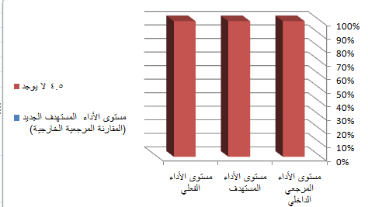

مؤشر (الكود) : S4.3

مؤشر الأداء الرئيس: نسبة أعضاء هيئة التدريس الحاصلين على درجة الدكتوراه
رقم مؤشر الأداء في وثيقة المركز: S4.3
رقم مؤشر الأداء لدى البرنامج :
مستوى الأداء المستهدف الجديد | مستوى الأداء المرجعي الخارجي  (المقارنة المرجعية الخارجية) | مستوى الأداء المرجعي الداخلي  (المقارنة المرجعية الداخلية) | مستوى الأداء المستهدف | مستوى الأداء الفعلي
89 % | لا يوجد | 75 % | 89 % | 89%
التحليل ((اكتب نقاط القوة):):
يوجد في القسم عدد مناسب من أعضاء هيئة التدريس الحاصلين على درجة الدكتوراة
وضِّح ما يلي:
1- لماذا تم اختيار هذا المصدر للمقارنة المرجعية الداخلية؟
لأنه برنامج علمي قريب إلى برنامجنا
2- كيف تم احتساب مستوى الأداء المرجعي الداخلي (المقارنة المرجعية الداخلية)؟

3-اسم الجهة التي تم اختيارها للمقارنة المرجعية الداخلية:
برنامج الدراسات الإسلامية
وضِّح ما يلي:
1- لماذا تم اختيار هذا المصدر للمقارنة المرجعية الخارجية؟
2- كيف تم احتساب مستوى الأداء المرجعي الخارجي (المقارنة المرجعية الخارجية)؟
3-اسم الجهة التي تم اختيارها للمقارنة المرجعية الخارجية:

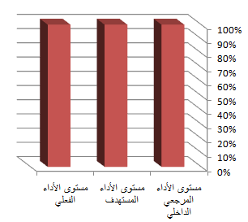

مؤشر (الكود) : S4.4

مؤشر الأداء الرئيس: معدل الاستبقاء:نسبة الطلاب الذين دخلوا البرامج وأكملوا بنجاح السنة الأولى
رقم مؤشر الأداء في وثيقة المركز: S4.4
رقم مؤشر الأداء لدى البرنامج :
مستوى الأداء المستهدف الجديد | مستوى الأداء المرجعي الخارجي  (المقارنة المرجعية الخارجية) | مستوى الأداء المرجعي الداخلي  (المقارنة المرجعية الداخلية) | مستوى الأداء المستهدف | مستوى الأداء الفعلي
80 % | لا يوجد | 29% | لا تقل عن 80% سنويا | 75%
التحليل (اكتب نقاط القوة):
يوجد في القسم أساتذة مختصون مع رفع نسبة النجاح بالقسم
وضِّح ما يلي:
1- لماذا تم اختيار هذا المصدر للمقارنة المرجعية الداخلية؟
لأنه برنامج علمي قريب الى برنامجنا
2- كيف تم احتساب مستوى الأداء المرجعي الداخلي (المقارنة المرجعية الداخلية)؟

3-اسم الجهة التي تم اختيارها للمقارنة المرجعية الداخلية:
برنامج الدراسات الإسلامية
وضِّح ما يلي:
1- لماذا تم اختيار هذا المصدر للمقارنة المرجعية الخارجية؟
2- كيف تم احتساب مستوى الأداء المرجعي الخارجي (المقارنة المرجعية الخارجية)؟
3-اسم الجهة التي تم اختيارها للمقارنة المرجعية الخارجية:

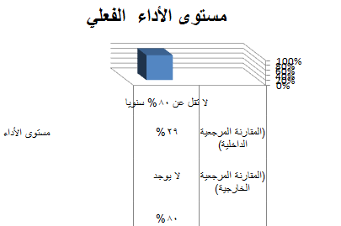

مؤشر (الكود) : S4.5

مؤشر الأداء الرئيس: معدل التخرج لطلاب مرحلة البكالوريوس: نسبة الطلاب الذين دخلوا برامج مرحلة البكالوريوس وأكملوا هذه البرامج في الحد الأدنى للوقت
رقم مؤشر الأداء في وثيقة المركز: S4.5
رقم مؤشر الأداء لدى البرنامج :
مستوى الأداء المستهدف الجديد | مستوى الأداء المرجعي الخارجي  (المقارنة المرجعية الخارجية) | مستوى الأداء المرجعي الداخلي  (المقارنة المرجعية الداخلية) | مستوى الأداء المستهدف | مستوى الأداء الفعلي
70 % | لا يوجد | 29% | لا تقل عن 70% سنويا | 35 %
التحليل (اكتب نقاط التحسين):
عمل توعية للطلاب من قبل المرشدين الأكاديميين لحث الطلاب على التحصيل الدراسي والتخرج في الحد الأدنى للفترة
وضِّح ما يلي:
1- لماذا تم اختيار هذا المصدر للمقارنة المرجعية الداخلية؟
لأنه برنامج علمي قريب إلى برنامجنا
2- كيف تم احتساب مستوى الأداء المرجعي الداخلي (المقارنة المرجعية الداخلية)؟

3-اسم الجهة التي تم اختيارها للمقارنة المرجعية الداخلية:
برنامج الدراسات الإسلامية
وضِّح ما يلي:
1- لماذا تم اختيار هذا المصدر للمقارنة المرجعية الخارجية؟
2- كيف تم احتساب مستوى الأداء المرجعي الخارجي (المقارنة المرجعية الخارجية)؟
3-اسم الجهة التي تم اختيارها للمقارنة المرجعية الخارجية:

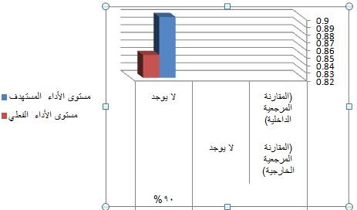

مؤشر (الكود) : S4.7

مؤشر الأداء الرئيس: نسبة خريجي برامج مرحلة البكالوريوس الذين – في خلال 6 أشهر- من التخرج:
أ) تم توظيفهم
ب) التحقوا بدراسات لاحقة
ج)لم يتم توظيفهم أو التحاقهم بدراسات لاحقة
رقم مؤشر الأداء في وثيقة المركز: S4.7
رقم مؤشر الأداء لدى البرنامج :
مستوى الأداء المستهدف الجديد | مستوى الأداء المرجعي الخارجي  (المقارنة المرجعية الخارجية) | مستوى الأداء المرجعي الداخلي  (المقارنة المرجعية الداخلية) | مستوى الأداء المستهدف | مستوى الأداء الفعلي
لا تقل عن 30%  لا تقل عن 10%  لا تقل عن 10% | لا يوجد | لم ترصد | أ- لا تقل عن 30%  ب- لا تقل عن 10%  ج- لا تقل عن 10% | أ- 25%  ب- 5%  ج- 75%
التحليل (اكتب نقاط التحسين):
- الاهتمام بتأهيل الطلاب المتخرجين لسوق العمل من خلال عقد محاضرات تدريبية لهم لتجاوز الامتحانات الخاصة بقبولهم في التوظيف
- العمل على توعية الطلاب و خصوصاً الخريجين منهم على أهمية مواصلة الدراسة العليا و عمل الدورات و الندوات المشجعة على ذلك
وضِّح ما يلي:
1- لماذا تم اختيار هذا المصدر للمقارنة المرجعية الداخلية؟
لأنه برنامج علمي قريب إلى برنامجنا
2- كيف تم احتساب مستوى الأداء المرجعي الداخلي (المقارنة المرجعية الداخلية)؟

3-اسم الجهة التي تم اختيارها للمقارنة المرجعية الداخلية:
برنامج الدراسات الإسلامية
وضِّح ما يلي:
1- لماذا تم اختيار هذا المصدر للمقارنة المرجعية الخارجية؟
2- كيف تم احتساب مستوى الأداء المرجعي الخارجي (المقارنة المرجعية الخارجية)؟
3-اسم الجهة التي تم اختيارها للمقارنة المرجعية الخارجية :

(أ) (ب) (ج)

مؤشر (الكود) : ARB4-1

مؤشر الأداء الرئيس: متوسط نسبة عدد طلاب المتطلبات
رقم مؤشر الأداء في وثيقة المركز: ARB4-1
رقم مؤشر الأداء لدى البرنامج :
مستوى الأداء المستهدف الجديد | مستوى الأداء المرجعي الخارجي  (المقارنة المرجعية الخارجية) | مستوى الأداء المرجعي الداخلي  (المقارنة المرجعية الداخلية) | مستوى الأداء المستهدف | مستوى الأداء الفعلي
90% | لا يوجد | لا يوجد | 90% | 85%
التحليل (اكتب نقاط القوة):
- يوجد بالقسم أساتذة أكفاء

وضِّح ما يلي:
1- لماذا تم اختيار هذا المصدر للمقارنة المرجعية الداخلية؟
لأنه برنامج علمي قريب إلى برنامجنا
2- كيف تم احتساب مستوى الأداء المرجعي الداخلي (المقارنة المرجعية الداخلية)؟

3-اسم الجهة التي تم اختيارها للمقارنة المرجعية الداخلية:
برنامج الدراسات الإسلامية
وضِّح ما يلي:
1- لماذا تم اختيار هذا المصدر للمقارنة المرجعية الخارجية؟
2- كيف تم احتساب مستوى الأداء المرجعي الخارجي (المقارنة المرجعية الخارجية)؟
3-اسم الجهة التي تم اختيارها للمقارنة المرجعية الخارجية:

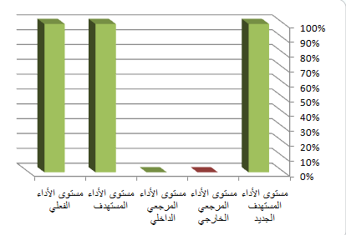

مؤشر (الكود) : S5.3

مؤشر الأداء الرئيس: تقييم الطلاب للإرشاد الأكاديمي والمهني
(متوسط معدل مناسبة الإرشاد الأكاديمي والمهني باستخدام استبيان سنوي خماسي يقدم لطلاب السنة النهائية)
رقم مؤشر الأداء في وثيقة المركز: S5.3
رقم مؤشر الأداء لدى البرنامج :
مستوى الأداء المستهدف الجديد | مستوى الأداء المرجعي الخارجي  (المقارنة المرجعية الخارجية) | مستوى الأداء المرجعي الداخلي  (المقارنة المرجعية الداخلية) | مستوى الأداء المستهدف | مستوى الأداء الفعلي
85% | لا يوجد | 74% | 80% | 80%
التحليل (اكتب نقاط القوة):
- الإرشاد الأكاديمي في القسم يسير بالشكل المطلوب
- استفادة الطلاب من الإرشاد الأكاديمي بالقسم

وضِّح ما يلي:
1- لماذا تم اختيار هذا المصدر للمقارنة المرجعية الداخلية؟
لانه برنامج علمي قريب الى برنامجنا
2- كيف تم احتساب مستوى الأداء المرجعي الداخلي (المقارنة المرجعية الداخلية)؟

3-اسم الجهة التي تم اختيارها للمقارنة المرجعية الداخلية:
برنامج الدراسات الإسلامية
وضِّح ما يلي:
1- لماذا تم اختيار هذا المصدر للمقارنة المرجعية الخارجية؟
2- كيف تم احتساب مستوى الأداء المرجعي الخارجي (المقارنة المرجعية الخارجية)؟
3-اسم الجهة التي تم اختيارها للمقارنة المرجعية الخارجية :

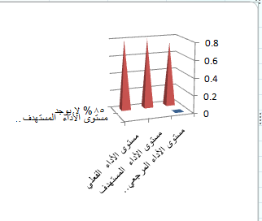
مؤشر (الكود) : S6.1

مؤشر الأداء الرئيس: تقييم المستفيدين للمكتبة "والمركز الإعلامي". (المتوسط العام لمعدل أو درجة مناسبة المكتبة "والمركز الإعلامي"
رقم مؤشر الأداء في وثيقة المركز: S6.1
رقم مؤشر الأداء لدى البرنامج :
مستوى الأداء المستهدف الجديد | مستوى الأداء المرجعي الخارجي  (المقارنة المرجعية الخارجية) | مستوى الأداء المرجعي الداخلي  (المقارنة المرجعية الداخلية) | مستوى الأداء المستهدف | مستوى الأداء الفعلي
85% | لا يوجد | 67% | لا تقل عن 75% | 73 %
التحليل (اكتب نقاط القوة):
- موظفو المكتبة يقومون بدورهم بالشكل المطلوب الذي يفيد الطلاب
- توفر المراجع والكتب التي يحتاجها الطلاب في المكتبة

وضِّح ما يلي:
1- لماذا تم اختيار هذا المصدر للمقارنة المرجعية الداخلية؟
لأنه برنامج علمي قريب الى برنامجنا
2- كيف تم احتساب مستوى الأداء المرجعي الداخلي (المقارنة المرجعية الداخلية)؟

3-اسم الجهة التي تم اختيارها للمقارنة المرجعية الداخلية:
برنامج الدراسات الإسلامية
وضِّح ما يلي:
1- لماذا تم اختيار هذا المصدر للمقارنة المرجعية الخارجية؟
2- كيف تم احتساب مستوى الأداء المرجعي الخارجي (المقارنة المرجعية الخارجية)؟
3-اسم الجهة التي تم اختيارها للمقارنة المرجعية الخارجية :

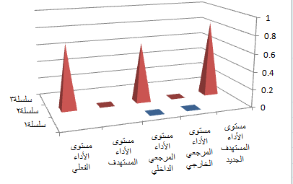

مؤشر (الكود) : S6.3

مؤشر الأداء الرئيس: تقييم المستفيدين للمكتبة الرقمية. (المتوسط العام لمعدل أو درجة مناسبة المكتبة الرقمية رقم مؤشر الأداء في وثيقة المركز: S6.3
رقم مؤشر الأداء لدى البرنامج :
مستوى الأداء المستهدف الجديد | مستوى الأداء المرجعي الخارجي  (المقارنة المرجعية الخارجية) | مستوى الأداء المرجعي الداخلي  (المقارنة المرجعية الداخلية) | مستوى الأداء المستهدف | مستوى الأداء الفعلي
85% | لا يوجد | 77% | لا تقل عن 75% | 78 %
التحليل (اكتب نقاط القوة):
-الاستفادة من المكتبة الرقمية من سهولة الدخول على المواقع الإليكترونية وتوفر استخدام قواعد البيانات الإليكترونية و إمكانية دخول المستخدمين و التدريب على مهارات استخدامها
وضِّح ما يلي:
1- لماذا تم اختيار هذا المصدر للمقارنة المرجعية الداخلية؟
لانه برنامج علمي قريب الى برنامجنا
2- كيف تم احتساب مستوى الأداء المرجعي الداخلي (المقارنة المرجعية الداخلية)؟

3-اسم الجهة التي تم اختيارها للمقارنة المرجعية الداخلية:
برنامج الدراسات الإسلامية
وضِّح ما يلي:
1- لماذا تم اختيار هذا المصدر للمقارنة المرجعية الخارجية؟
2- كيف تم احتساب مستوى الأداء المرجعي الخارجي (المقارنة المرجعية الخارجية)؟
3-اسم الجهة التي تم اختيارها للمقارنة المرجعية الخارجية :

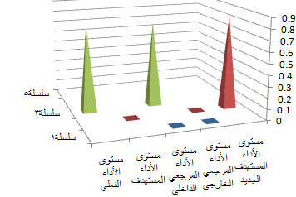

مؤشر (الكود) : S7.3

مؤشر الأداء الرئيس: تقييم المستفيدين للمرافق والتجهيزات:
أ) الفصول الدراسية
ب)المعامل
ج) دورات المياه (من حيث الصيانة والنظافة)
د) الأمن
هـ) مواقف السيارات وإمكانية استخدامها
و) السلامة (وسائل الإطفاء، الإسعافات الأولية، نظم الإنذار، تأمين المواد الكيماوية)
ز) تجهيزات المعاقين وذوي الاحتياجات الخاصة (الأرصفة المنحدرة، المصاعد، تجهيزات دورات المياه)
ك) المرافق والتجهيزات الرياضية
رقم مؤشر الأداء في وثيقة المركز: S7.3
رقم مؤشر الأداء لدى البرنامج :
مستوى الأداء المستهدف الجديد | مستوى الأداء المرجعي الخارجي  (المقارنة المرجعية الخارجية) | مستوى الأداء المرجعي الداخلي  (المقارنة المرجعية الداخلية) | مستوى الأداء المستهدف | مستوى الأداء الفعلي
80% | لا يوجد | 78% | 75% | 70 %
التحليل (اكتب نقاط التحسين):
- التوصية إلى عمادة الكلية بالاهتمام بالمرافق والتجهيزات بما من شأنه سير العملية التعليمية بالشكل المطلوب
وضِّح ما يلي:
1- لماذا تم اختيار هذا المصدر للمقارنة المرجعية الداخلية؟
لانه برنامج علمي قريب الى برنامجنا
2- كيف تم احتساب مستوى الأداء المرجعي الداخلي (المقارنة المرجعية الداخلية)؟

3-اسم الجهة التي تم اختيارها للمقارنة المرجعية الداخلية:
برنامج الدراسات الإسلامية
وضِّح ما يلي:
1- لماذا تم اختيار هذا المصدر للمقارنة المرجعية الخارجية؟
2- كيف تم احتساب مستوى الأداء المرجعي الخارجي (المقارنة المرجعية الخارجية)؟
3-اسم الجهة التي تم اختيارها للمقارنة المرجعية الخارجية :

مؤشر (الكود) : S9.1

مؤشر الأداء الرئيس: نسبة أعضاء هيئة التدريس الذين غادروا في العام السابق لأسباب غير الوصول لسن التقاعد.
رقم مؤشر الأداء في وثيقة المركز: S9.1
رقم مؤشر الأداء لدى البرنامج :
مستوى الأداء المستهدف الجديد | مستوى الأداء المرجعي الخارجي  (المقارنة المرجعية الخارجية) | مستوى الأداء المرجعي الداخلي  (المقارنة المرجعية الداخلية) | مستوى الأداء المستهدف | مستوى الأداء الفعلي
لا تزيد عن 10% | لا يوجد | 12% | - | -
التحليل (اكتب نقاط التحسين):
- التوصية إلى عمادة الكلية برفد القسم بأعضاء هيئة تدريس جدد بشطري البنين والبنات.

وضِّح ما يلي:
1- لماذا تم اختيار هذا المصدر للمقارنة المرجعية الداخلية؟
لانه برنامج علمي قريب الى برنامج الرياضيات
2- كيف تم احتساب مستوى الأداء المرجعي الداخلي (المقارنة المرجعية الداخلية)؟

3-اسم الجهة التي تم اختيارها للمقارنة المرجعية الداخلية:
برنامج الدراسات الإسلامية
وضِّح ما يلي:
1- لماذا تم اختيار هذا المصدر للمقارنة المرجعية الخارجية؟
2- كيف تم احتساب مستوى الأداء المرجعي الخارجي (المقارنة المرجعية الخارجية)؟
3-اسم الجهة التي تم اختيارها للمقارنة المرجعية الخارجية :

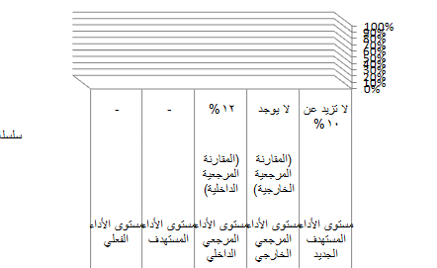

مؤشر (الكود) : S9.2

مؤشر الأداء الرئيس: نسبة أعضاء هيئة التدريس المشاركون في أنشطة التطوير المهني خلال العام السابق
رقم مؤشر الأداء في وثيقة المركز: S9.2
رقم مؤشر الأداء لدى البرنامج :
مستوى الأداء المستهدف الجديد | مستوى الأداء المرجعي الخارجي  (المقارنة المرجعية الخارجية) | مستوى الأداء المرجعي الداخلي  (المقارنة المرجعية الداخلية) | مستوى الأداء المستهدف | مستوى الأداء الفعلي
1-1  سنويا | لا يوجد | 1-1 | 1-1  سنويا | 1-1
التحليل (اكتب نقاط القوة):
- تحفيز عمادة الكلية ورئاسة القسم لأعضاء هيئة التدريس ساهم في مشاركة الأعضاء في أنشطة التطوير المهني

وضِّح ما يلي:
1- لماذا تم اختيار هذا المصدر للمقارنة المرجعية الداخلية؟
لانه برنامج علمي قريب الى برنامجنا
2- كيف تم احتساب مستوى الأداء المرجعي الداخلي (المقارنة المرجعية الداخلية)؟

3-اسم الجهة التي تم اختيارها للمقارنة المرجعية الداخلية:
برنامج الدراسات الإسلامية
وضِّح ما يلي:
1- لماذا تم اختيار هذا المصدر للمقارنة المرجعية الخارجية؟
2- كيف تم احتساب مستوى الأداء المرجعي الخارجي (المقارنة المرجعية الخارجية)؟
3-اسم الجهة التي تم اختيارها للمقارنة المرجعية الخارجية :

مؤشر (الكود) : S10.1

مؤشر الأداء الرئيس: عدد الأبحاث المنشورة في مجلات محكمة في العام السابق لكل أعضاء هيئة التدريس من ذوي الدوام الكامل
رقم مؤشر الأداء في وثيقة المركز: S10.1
رقم مؤشر الأداء لدى البرنامج :
مستوى الأداء المستهدف الجديد | مستوى الأداء المرجعي الخارجي  (المقارنة المرجعية الخارجية) | مستوى الأداء المرجعي الداخلي  (المقارنة المرجعية الداخلية) | مستوى الأداء المستهدف | مستوى الأداء الفعلي
1-2 | لا يوجد | 1-1 | 1-2 | 1-2
التحليل (اكتب نقاط القوة):
- تشجيع إدارة البرنامج لأعضاء هيئة التدريس لنشر البحوث .
- اعتماد المشاريع البحثية من عمادة البحوث العلمية بالجامعة.
- حرص أعضاء هيئة التدريس على النشر في المجلات المحكمة.
وضِّح ما يلي:
1- لماذا تم اختيار هذا المصدر للمقارنة المرجعية الداخلية؟
لانه برنامج علمي قريب الى برنامجنا
2- كيف تم احتساب مستوى الأداء المرجعي الداخلي (المقارنة المرجعية الداخلية)؟

3-اسم الجهة التي تم اختيارها للمقارنة المرجعية الداخلية:
برنامج الدراسات الإسلامية
وضِّح ما يلي:
1- لماذا تم اختيار هذا المصدر للمقارنة المرجعية الخارجية؟
2- كيف تم احتساب مستوى الأداء المرجعي الخارجي (المقارنة المرجعية الخارجية)؟
3-اسم الجهة التي تم اختيارها للمقارنة المرجعية الخارجية :

مؤشر (الكود) : S10.3

مؤشر الأداء الرئيس : نسبة أعضاء هيئة التدريس من ذوي الدوام الكامل الذين لديهم على الأقل بحث علمي واحد منشور في مجلة محكمة، وذلك في العام السابق.
رقم مؤشر الأداء في وثيقة المركز: S10.3
رقم مؤشر الأداء لدى البرنامج :
مستوى الأداء المستهدف الجديد | مستوى الأداء المرجعي الخارجي  (المقارنة المرجعية الخارجية) | مستوى الأداء المرجعي الداخلي  (المقارنة المرجعية الداخلية) | مستوى الأداء المستهدف | مستوى الأداء الفعلي
50% | لا يوجد | 47% | 30% | 50%
التحليل (اكتب نقاط القوة):
- تشجيع إدارة البرنامج لأعضاء هيئة التدريس لنشر البحوث .
- اعتماد المشاريع البحثية من عمادة البحوث العلمية بالجامعة.
- حرص أعضاء هيئة التدريس على النشر في المجلات المحكمة.
وضِّح ما يلي:
1- لماذا تم اختيار هذا المصدر للمقارنة المرجعية الداخلية؟
لانه برنامج علمي قريب الى برنامجنا
2- كيف تم احتساب مستوى الأداء المرجعي الداخلي (المقارنة المرجعية الداخلية)؟

3-اسم الجهة التي تم اختيارها للمقارنة المرجعية الداخلية:
برنامج الدراسات الإسلامية
وضِّح ما يلي:
1- لماذا تم اختيار هذا المصدر للمقارنة المرجعية الخارجية؟
2- كيف تم احتساب مستوى الأداء المرجعي الخارجي (المقارنة المرجعية الخارجية)؟
3-اسم الجهة التي تم اختيارها للمقارنة المرجعية الخارجية :

مؤشر (الكود) : S10.4

مؤشر الأداء الرئيس : عدد الأبحاث أو التقارير التي قدمت في مؤتمرات أكاديمية خلال العام السابق وذلك لكل أعضاء هيئة التدريس ذوي الدوام الكامل
رقم مؤشر الأداء في وثيقة المركز: S10.4
رقم مؤشر الأداء لدى البرنامج :
مستوى الأداء المستهدف الجديد | مستوى الأداء المرجعي الخارجي  (المقارنة المرجعية الخارجية) | مستوى الأداء المرجعي الداخلي  (المقارنة المرجعية الداخلية) | مستوى الأداء المستهدف | مستوى الأداء الفعلي
35% | لا يوجد | 0 | 1 | 1
التحليل (اكتب نقاط التحسين):
- حث أعضاء وعضوات هيئة التدريس لتقديم أبحاث أو تقارير في مؤتمرات أكاديمية.
وضِّح ما يلي:
1- لماذا تم اختيار هذا المصدر للمقارنة المرجعية الداخلية؟
لانه برنامج علمي قريب الى برنامجنا
2- كيف تم احتساب مستوى الأداء المرجعي الداخلي (المقارنة المرجعية الداخلية)؟

3-اسم الجهة التي تم اختيارها للمقارنة المرجعية الداخلية:
برنامج الدراسات الإسلامية
وضِّح ما يلي:
1- لماذا تم اختيار هذا المصدر للمقارنة المرجعية الخارجية؟
2- كيف تم احتساب مستوى الأداء المرجعي الخارجي (المقارنة المرجعية الخارجية)؟
3-اسم الجهة التي تم اختيارها للمقارنة المرجعية الخارجية :

مؤشر (الكود) : S11.1

مؤشر الأداء الرئيس : نسبة أعضاء هيئة التدريس ومن في حكمهم من ذوي الدوام الكامل المشاركين في أنشطة الخدمة المجتمعية.
رقم مؤشر الأداء في وثيقة المركز: S11.1
رقم مؤشر الأداء لدى البرنامج :
مستوى الأداء المستهدف الجديد | مستوى الأداء المرجعي الخارجي  (المقارنة المرجعية الخارجية) | مستوى الأداء المرجعي الداخلي  (المقارنة المرجعية الداخلية) | مستوى الأداء المستهدف | مستوى الأداء الفعلي
20% | لا يوجد | 45% | 10% | 13%
التحليل (اكتب نقاط التحسين):
- حث أعضاء هيئة التدريس للمشاركة المجتمعية.
عمل استبانات لكافة شرائح المجتمع لغرض خلق المشاركة المجتمعية .
وضِّح ما يلي:
1- لماذا تم اختيار هذا المصدر للمقارنة المرجعية الداخلية؟
لانه برنامج علمي قريب الى برنامجنا
2- كيف تم احتساب مستوى الأداء المرجعي الداخلي (المقارنة المرجعية الداخلية)؟

3-اسم الجهة التي تم اختيارها للمقارنة المرجعية الداخلية:
برنامج الدراسات الإسلامية
وضِّح ما يلي:
1- لماذا تم اختيار هذا المصدر للمقارنة المرجعية الخارجية؟
2- كيف تم احتساب مستوى الأداء المرجعي الخارجي (المقارنة المرجعية الخارجية)؟
3-اسم الجهة التي تم اختيارها للمقارنة المرجعية الخارجية :

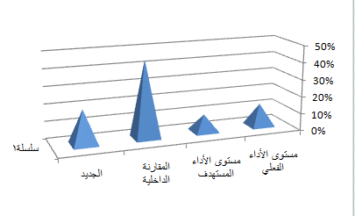

ثالثا: نقاط القوة :
( وهى المؤشرات التي حققت المستهدف وتجاوزت القيمة المرجعية )

- درجة وعي المستفيدين بصيغة الرسالة والأهداف (متوسط مدى معرفة أعضاء هيئة التدريس وطلاب مرحلة البكالوريوس والدراسات العليا بالرسالة وذلك باستخدام استبيان خماسي سنوي
- درجة تقييم الطلاب الشامل للمقررات التي يدرسونها (متوسط تقييم الطلاب الشامل للمقررات على مقياس من خمسة درجات)
- تقييم الطلاب للإرشاد الأكاديمي والمهني
- تقييم المستفيدين للمكتبة "والمركز الإعلامي". (المتوسط العام لمعدل أو درجة مناسبة المكتبة "والمركز الإعلامي"
- عدد الأبحاث المنشورة في مجلات محكمة في العام السابق لكل أعضاء هيئة التدريس من ذوي الدوام الكامل
- عدم مغادرة أي عضو من أعضاء هيئة التدريس الكلية.
- نسبة أعضاء هيئة التدريس الحاصلين على درجة الدكتوراه
- عدد الأبحاث أو التقارير التي قدمت في مؤتمرات أكاديمية خلال العام السابق وذلك لكل أعضاء هيئة التدريس ذوي الدوام الكامل

رابعا : نقاط الضعف :
المؤشرات التي لم تحقق المستهدف وأقل من القيمة المرجعية :

- درجة التقييم العام للجودة وخبرات التعلم (متوسط درجة التقييم العام للجودة باستخدام استبيان سنوي خماسي لطلاب السنة النهائية)
- درجة تقييم الطلاب لبرنامج التربية الميدانية
- نسب الطلاب إلى أعضاء هيئة التدريس (بناء على المعادل أو المكافئ للوقت الكامل)
- نسبة خريجي برامج مرحلة البكالوريوس الذين – في خلال 6 أشهر- من التخرج:أ) تم توظيفهم ب) التحقوا بدراسات لاحقة
ج)لم يتم توظيفهم أو التحاقهم بدراسات لاحقة
- نسبة أعضاء هيئة التدريس ومن في حكمهم من ذوي الدوام الكامل المشاركين في أنشطة الخدمة المجتمعية.

خامسا : توصيات التحسين :

- تحديد مسؤوليات القائمين بإدارة البرنامج بوضوح.
- وضع خطة تأخذ في الاعتبار، وبشكل كامل وواقعي، العوامل البيئية الخارجية التي تؤثر على مدى الطلب على الخريجين
- الاهتمام بالمرافق والتجهيزات ومصادر التعلم وجودة المقررات
- تنفيذ التوصيات الواردة في تقرير التربية الميدانية
- العمل مع المؤسسات التربوية والمجتمعية على تشجيع خريجي الثانوية العامة للإلتحاق بالبرنامج
- التوصية لعمادة الكلية برفد القسم بأعضاء هيئة تدريس حاصلين على درجة الدكتوراه من النساء والرجال
- عمل محاضرات تقوية لطلاب السنة الأولى
- عمل توعية للطلاب من قبل المرشدين الأكاديميين لحث الطلاب على التحصيل الدراسي والتخرج في الحد الأدنى للفترة
- الاهتمام بتأهيل الطلاب المتخرجين لسوق العمل من خلال عقد محاضرات تدريبية لهم لتجاوز الامتحانات الخاصة بقبولهم في التوظيف
- العمل على توعية الطلاب و خصوصاً الخريجين منهم على أهمية مواصلة الدراسة العليا و عمل الدورات و الندوات المشجعة على ذلك.
- التوصية إلى عمادة الكلية بالإهتمام بالمرافق والتجهيزات بما من شأنه سير العملية التعليمية بالشكل المطلوب
- التوصية إلى عمادة الكلية برفد القسم بأعضاء هيئة تدريس جدد بشطري البنين والبنات
- حث أعضاء وعضوات هيئة التدريس لتقديم أبحاث أو تقارير في مؤتمرات أكاديمية
- حث أعضاء هيئة التدريس للمشاركة المجتمعية .
- ضرورة توفير آلية مناسبة لاستطلاع أراء جهات التوظيف وارباب العمل حول خريجي البرنامج ، وذلك بغرض تحسين الممارسة ( 4-1-5 )
- تشكيل فريق استشاري للبرنامج
- استخدام آليات مناسبة، وصادقة ويمكن الاعتماد عليها للتحقق من مستويات (معايير) تحصيل الطلبة مقارنة بالنقاط (المعايير أو المستويات) المرجعية ذات الصلة، سواء على المستوى الداخلي أو الخارجي.
- إجراء تقويم شامل للبرنامج مرة واحدة على الأقل كل خمس سنوات
- تصميم إجراءات واضحة تحمي الطلبة من التعرض للعقاب أو الظلم أو التمييز نتيجة للتظلم
ـ تكثيف الإعلان عن اللقاءات الإرشادية.
-منح صلاحيات أوسع للأقسام في معالجة النقص في المصادر التي لا تتوفر في مكتبة الكلية.
-يُفضل منح علاوات ومكافآت تشجيعية لأي عمل اضافي يكلف به عضو هيئة التدريس .
-المطالبة بتوفير ميزانية للبحث العلمي بالبرنامج

